EMENDA Nº 9 AO PROJETO DE LEI Nº 39, DE 2015

Dispõe sobre a extinção da Fundação do Desenvolvimento Administrativo – Fundap e dá providências correlatas.

Para alterar o artigo 3º., que passa a vigorar com a seguinte redação:

Artigo 3º - A totalidade dos servidores públicos do quadro da Fundação do Desenvolvimento Administrativo – FUNDAP, a ser extinta, deverá ser realocada na Administração Pública do Estado, garantida a irredutibilidade de vencimentos e todas as vantagens pessoais.

JUSTIFICATIVA

O Projeto de lei enviado pelo Governador do Estado em nada dispõe sobre o aproveitamento do pessoal da Fundação do Desenvolvimento Administrativo -Fundap.

A maioria dos servidores da FUNDAP é constituída por pessoas com mais de vinte anos de trabalhos à Administração Pública do Estado tendo, ao longo desse tempo, adquirido grande conhecimento e experiência no funcionamento da Administração Pública e da gestão pública dos órgãos e entidades da Administração Pública direta e indireta do Estado. Assim, não pode o poder Executivo prescindir desse patrimônio nem tampouco dispensá-lo frente a necessidade e a carência de pessoal qualificado para a realização das ações de governo.

A medida não acarretará aumento da despesa pública, uma vez que a despesa correspondente já está prevista na Lei Orçamentária Estadual.

Finalmente, porém não menos importante, é crucial analisar aspecto amplo porém de caráter relevante.

O governo Alckmin enviou para esta casa dois projetos de lei que extinguem o FUNDAP e a CEPAM, duas importantes instituições do Estado de São Paulo que muito fizeram e ainda fazem para o aprimoramento da gestão pública no Estado e nos municípios paulistas. Para o Governador Alckmin, eliminar estas instituições que atuam na melhoria da gestão pública pode resolver um problema de caixa momentâneo. Os números, porém, contrariam a justificativa apresentada para os projeto de lei supra referidos.

O orçamento do FUNDAP representa, em 2015, apenas 0,12% do orçamento total do Estado, enquanto a CEPAM representa irrisórios 0,02% do orçamento estadual. Mais ainda, a FUNDAP tem mais de 90% dos seus gastos bancados por receitas próprias, através de convênios e parcerias que a Fundação estabelece com diversos organismos e entidades, inclusive através do programa de estágios do governo paulista. APENAS 9,5% DOS GASTOS DA FUNDAP SÃO BANCADOS PELO TESOURO ESTADUAL.

A CEPAM também sempre obteve receitas próprias, receitas estas que tem diminuído nos últimos anos por orientação política do governo tucano.

Extinguir a FUNDAP e a CEPAM, portanto, não significa nenhuma economia significativa para o Estado, a não ser que os funcionários públicos destes órgãos sejam demitidos.

Ao contrário, a extinção destes órgãos representará uma perda de receitas públicas de mais de R$ 200 milhões por ano.
Para sermos mais precisos, as receitas provenientes do programa de estágios do Estado, por exemplo, deixará de ser obtida pela FUNDAP e passará a alguma outra entidade privada.

Diante destas informações, a extinção destas duas importantes Fundações Públicas do Estado não sustentam o discurso oficial do Governo Alckmin.

Pior ainda, podem significar danos gigantescos no longo prazo para o Estado de São Paulo, reduzindo a capacidade de aperfeiçoamento da gestão pública.

Na verdade, estas medidas apenas alimentam o programa de ajuste fiscal permanente implementado nos últimos 20 anos em São Paulo, programa este que tem como objetivo final o “Estado Mínimo”.

Segue abaixo o quadro com os recursos orçamentários supra referidos.

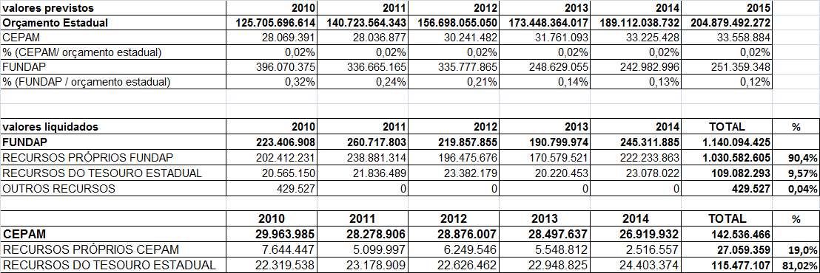

Sala das Sessões, em 3/3/2015.

a) João Paulo Rillo a) Francisco Campos Tito a) Antonio Mentor a) Beth Sahão a) Telma de Souza a) Carlos Neder a) Gerson Bittencourt a) Ana do Carmo a) Hamilton Pereira a) Roberto Felício a) Enio Tatto a) Marco Aurélio

